«Спайс.net: в чем вред курительных смесей?»
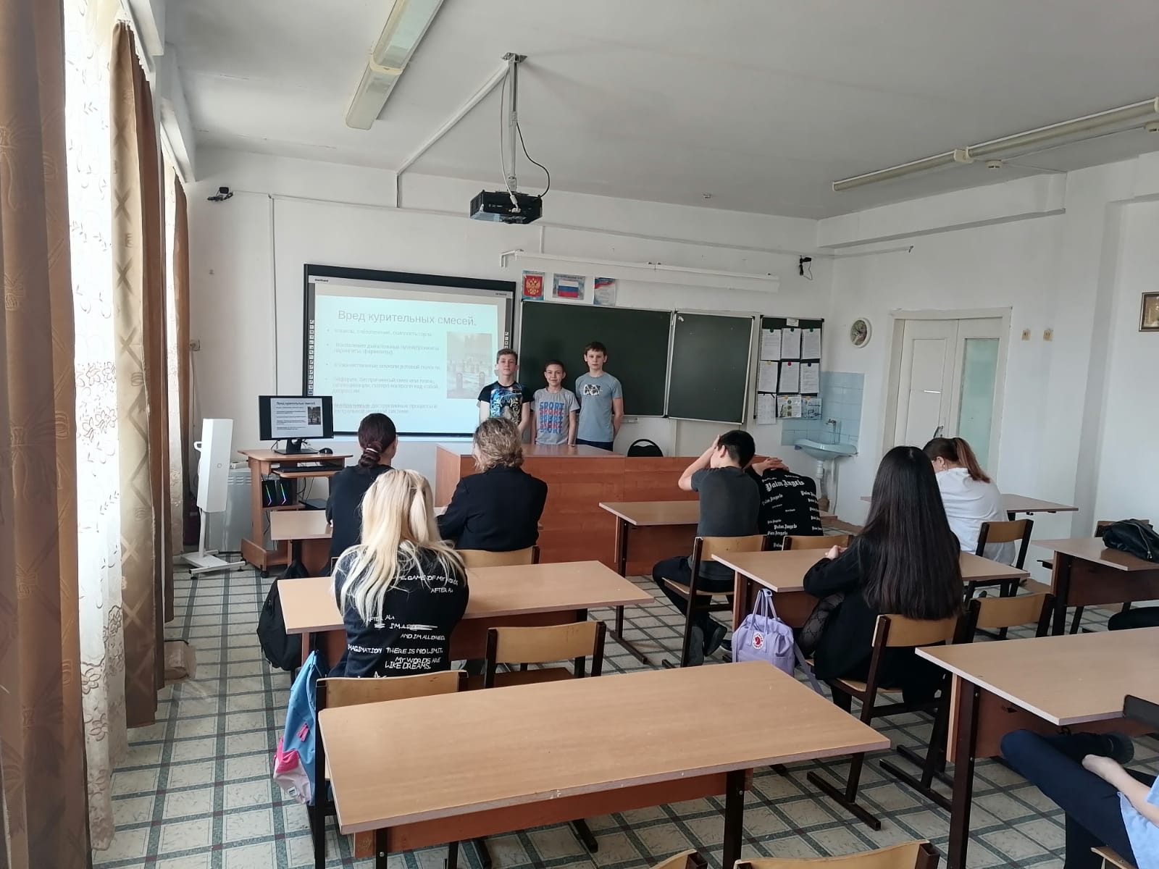
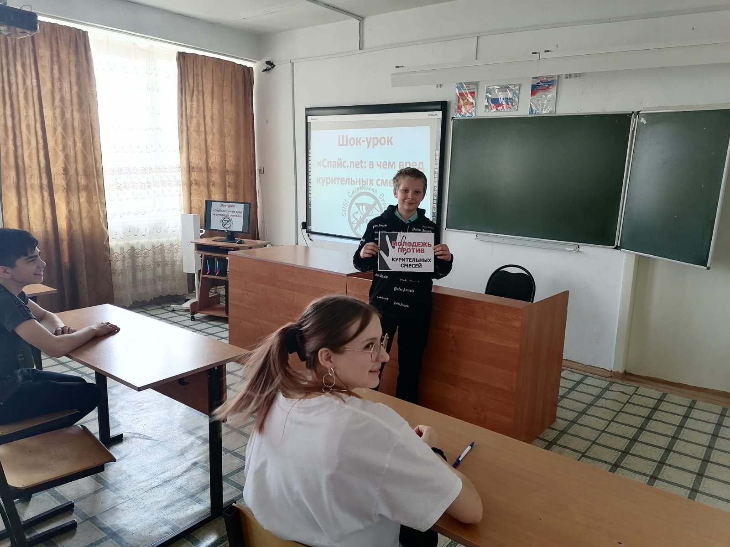
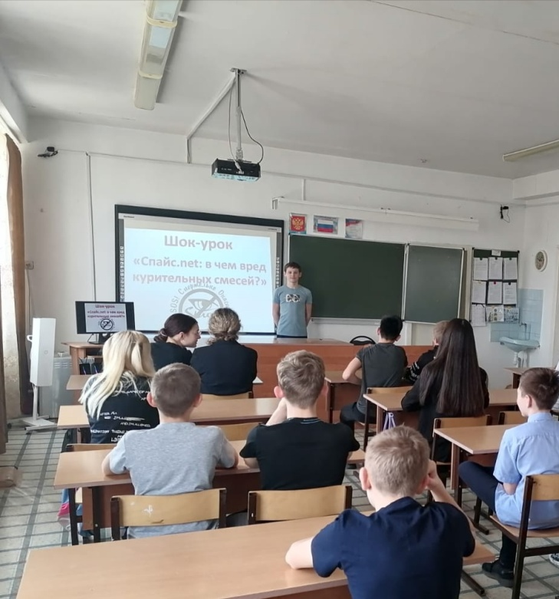
В рамках I этапа Всероссийской антинаркотической акции «Сообщи, где торгуют смертью» 21 марта в школе поселка Котлубань сотрудники Дома Культуры провели шок-урок «Спайс.net: в чем вред курительных смесей?» В ходе мероприятия учащиеся познакомились с понятием курительные смеси, узнали о последствиях их потребления, опасности для жизни и здоровья. В мероприятии приняло участие 18 человек.

